Описание предметно-пространственной развивающей среды в МБДОУ «ЦРР-Д/С №14 Ласточка»

Детский сад для детей - это второй дом. А дом всегда хочется украсить, сделать уютным, оригинальным, тёплым, непохожим на другие. Хочется чтоб деткам не хотелось уходить вечером домой.

Организация предметно – развивающей среды в нашем детском саду выстраивается в соответствии с принципами программы «От рождения до школы» под редакцией М. А. Васильевой, Н. Е. Веракса и Т. С. Комаровой и «Концепции построения развивающей среды» В. А. Петровского, соответствующей личностно – ориентированной модели взаимодействия с дошкольниками.

Создавая предметно-развивающую среду в группах, мы опиралась на принцип активности, стабильности, гибкого зонирования. Зоны оснащены большим количеством развивающих материалов. Все предметы материалы доступны детям.

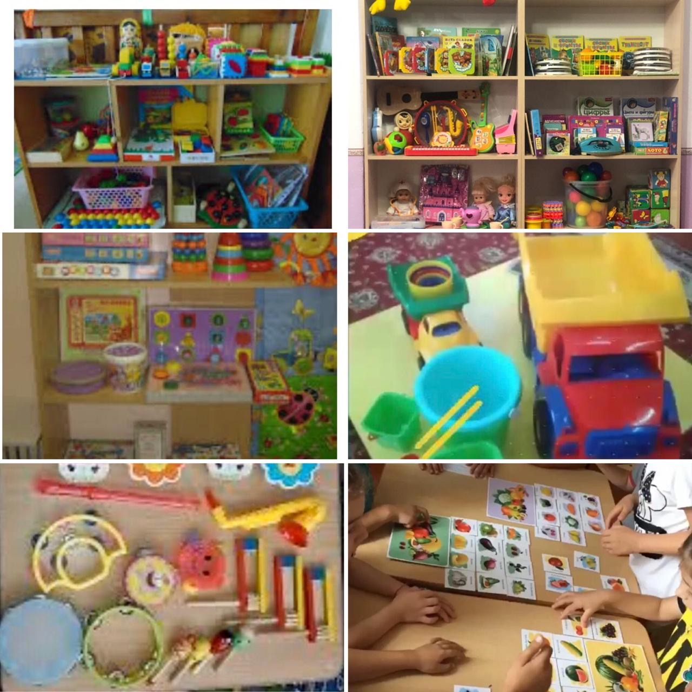

Подобная организация пространства позволяет деткам выбирать для себя интересные занятия, чередовать их в течение дня, а воспитателю дает возможность эффективно организовывать образовательный процесс с учетом индивидуальных особенностей детей.

В группах ведется работа по созданию уютной естественной обстановки, которая гармонична по цветовому и пространственному решению. Преобладают светлые пастельные тона для оформления стен, подобрана мебель естественных оттенков. Предметы мебели гармонировали друг с другом, оформлены в едином стиле. Мебель для детей соответствует группам мебели для младшего возраста.

**Физкультурно-оздоровительный центр**

Полноценное и всестороннее развитие и воспитание невозможно без правильно организованной и достаточной для детей дошкольного возраста двигательной активности, которая оказывает огромное влияние на состояние здоровья и физическое развитие ребенка. Растущий организм ребенка нуждается в движении, и удовлетворение этой потребности является важнейшим условием его жизнедеятельности и развития.

Наше оснащение:

1. Мячи резиновые, мячи пластмассовые (разного размера);

2. Бубен;

3. Кегли;

4. Разноцветные ленты, платочки;

5. Кольцеброс;

6. Картотека «Подвижные игры», «Подвижные игры зимой»

7. Игра «Дартц»;

8. Обручи разных размеров;

9. Гимнастические палки;

10. Флажки, погремушки, ленты.

11. Верёвка.

12. Дидактические игры: «Кочки», «След в след»

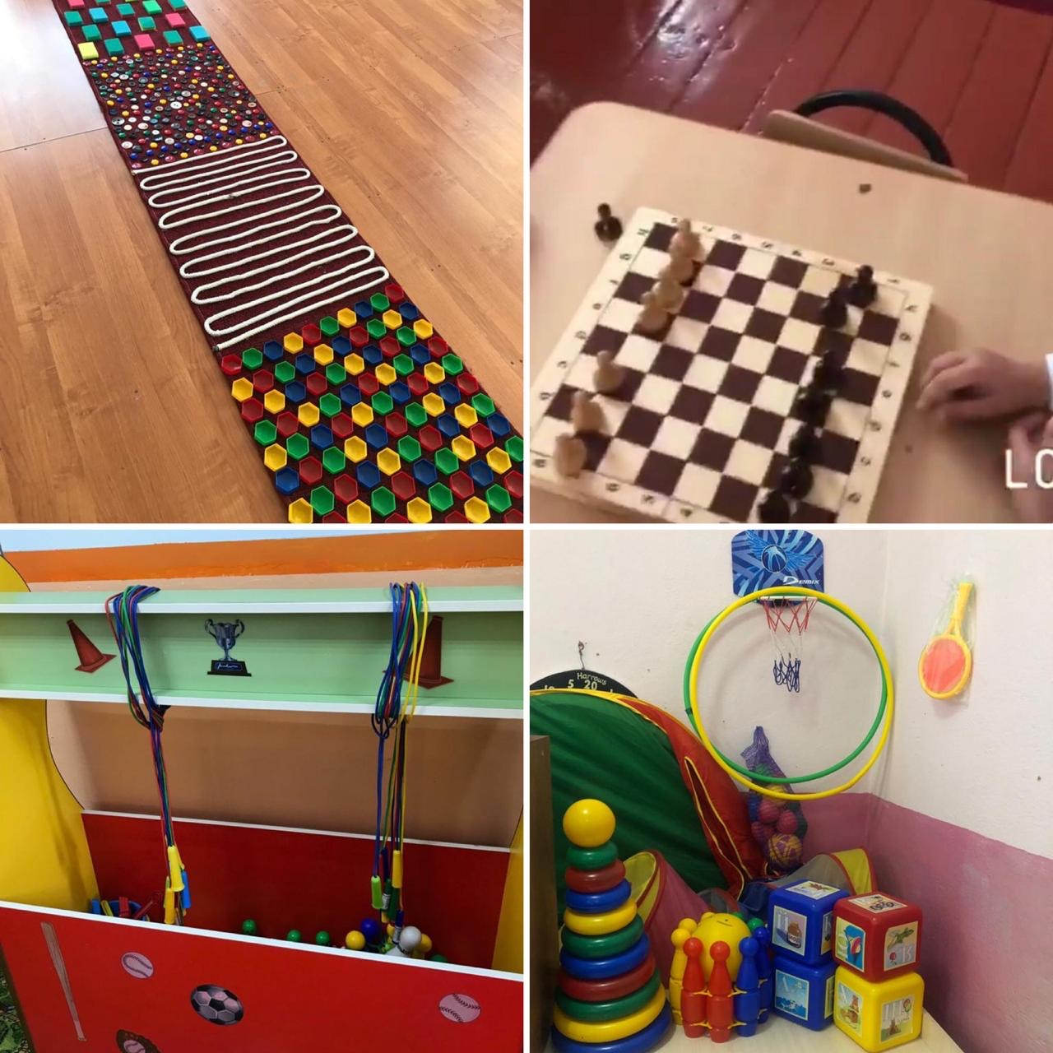

**Центр «Зеленый огонек» ПДД и ОБЖ**

Формируя у дошкольников умения, навыки и привычки безопасного поведения на улицах и дорогах, воспитатель одновременно и воспитывает их, применяя методы внушения, убеждения, примера.

Воспитывать детей следует постоянно в процессе игр, прогулок, при выполнении каких-либо заданий по рисованию, лепке, конструированию, развитию речи с использованием слов, выражений, имеющих отношение к дорожной тематике

Наше оснащение:

1. Макет перекрёстка и улицы;

2. Карточки с дорожными знаками;

3. Демонстрационные картинки:

4. Различные виды транспорта;

5. Настольные и дидактические игры по ПДД;

7. Машины из материала, макет светофора, рули;

8. Атрибуты полиции: жезл, фуражка, рубашка;

9. Предметные картинки и картинки в стихах по ОБЖ.

10. Картотека игр по ПДД.

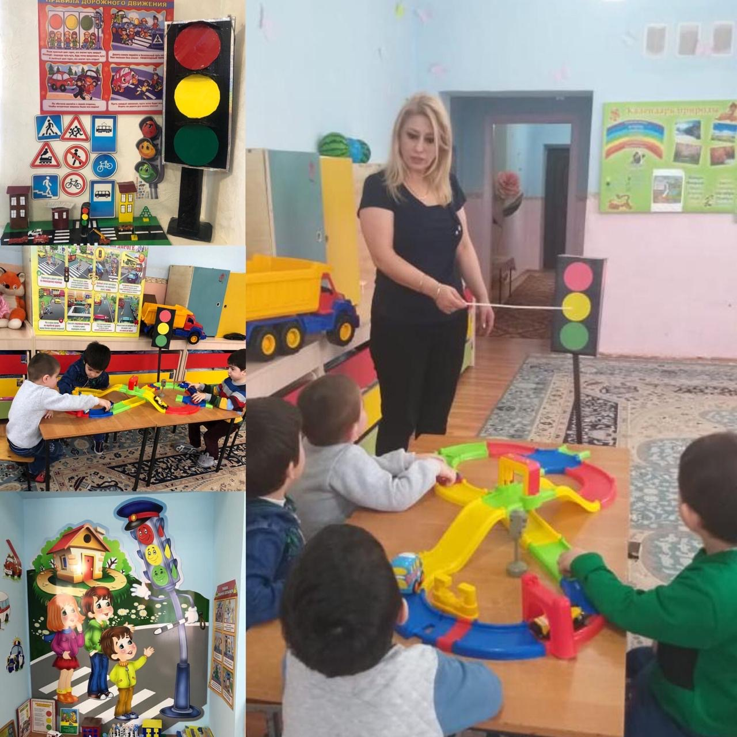

**Центр природы и экспериментов**

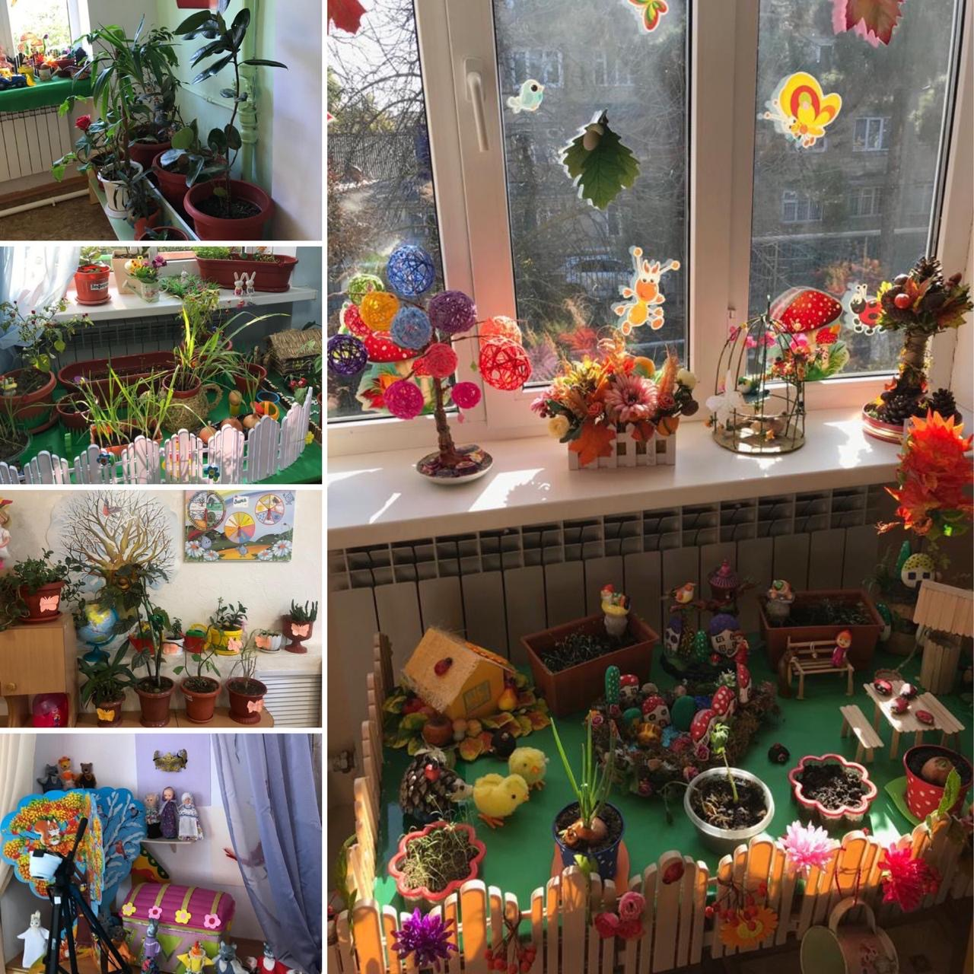

Особая роль в воспитании детей принадлежит природе, познание природного окружения вначале осуществляется чувственным путем, при помощи зрения, слуха, осязания, обоняния. Чем больше органов чувств «задействовано» в познании, тем больше признаков и свойств выделяет ребенок в исследуемом объекте, явлении, а, следовательно, тем богаче становятся его представления. На основе таких представлений возникают мыслительные процессы, воображение, формируются эстетические чувства. Экологическое воспитание и образование детей. Воспитывать любовь и бережное отношение к природе нам помогает центр природы где есть и все необходимое для экспериментирования и уходом за растениями и наблюдениями за природой.

Наше оснащение:

1. Комнатные растения с учётом программных требований;

2. Природный материал;

3. Календарь природы;

4. Инвентарь для ухода за комнатными растениями;

5. Дидактические игры по экологии;

6. Подборка книг о растениях и животных;

7. Плакат «Явления природы»;

8. Дидактическое пособие «Дерево»;

9. Сухой аквариум «Обитатели морей и океанов»;

10. Дидактическое пособие «Зоопарк»;

11. Лупы;

12. Трубочки;

13. Природный и бросовый материал;

14. Микроскоп;

15. Различные емкости;

16. Стол для игр с кинетическим песком, водой;

17. Картотека «Игры с песком», «Игры с водой», «Экпериметы с песком», «Эксперименты с водой»;

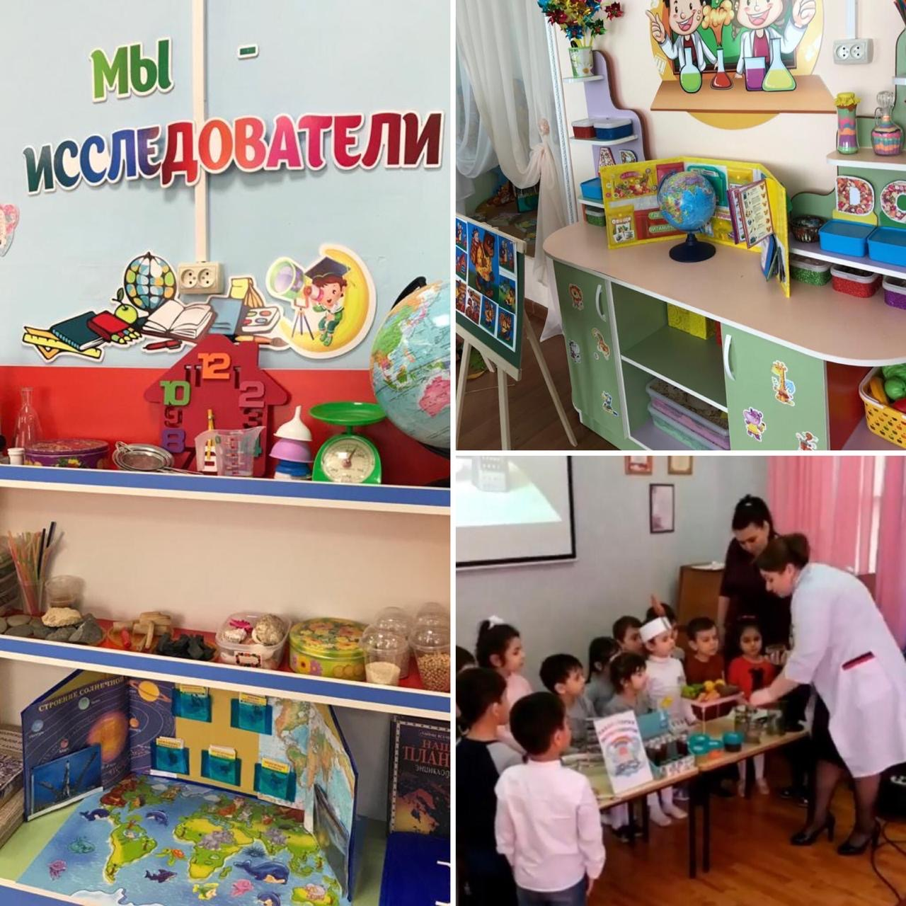

**Центр сенсорного развития**

Гармонизация движений тела, мелкой моторики рук способствуют формированию правильного произношения, помогает избавиться от монотонности речи, нормализовать её темп, снижает психологическое напряжение. Развитие процессов восприятия, ощущения у детей значительно обогащает мышление. Процесс ознакомления ребёнка с сенсорными эталонами происходит постепенно в соответствии с закономерностями младшего возраста. Важным условием, способствующим сенсорному развитию, является специально организованная развивающая среда.

Наше оснащение:

1. Пирамидки различных цветов гаммы;

2. Шнуровка;

3. Разнообразные объемные вкладыши;

4. Крупная мозаика,

5. Мелкая мозаика;

6. Лото;

7. Пазлы;

8. Домино;

9. Большая картотека дидактических игр;

10. Разрезные предметные картинки. 

**Центр математики**

Развитие мышления и пальчиковой моторики, освоение операций вкладывания, наложения, соединения частей в целое; развитие зрительного восприятия и внимания; формирование обследовательских навыков; знакомство с геометрическими фигурами и формами предметов; обучение группировки предметов по цвету, размеру, форме; выявление отношения групп предметов по количеству и числу; формирование умения группировать предметы, последовательно составлять картинки; обогащение активного словаря детей; формирование умения описывать и называть предметы на картинках.

Наше оснащение:

1. Набор объёмных геометрических фигур;

2. Математические наборы раздаточные;

3. Дидактический материал: «Размер, цвет, форма»;

4. Дидактические игры по математике.

5. Кубик с вкладышами «Геометрические фигуры»;

6. Картотека математических игр.

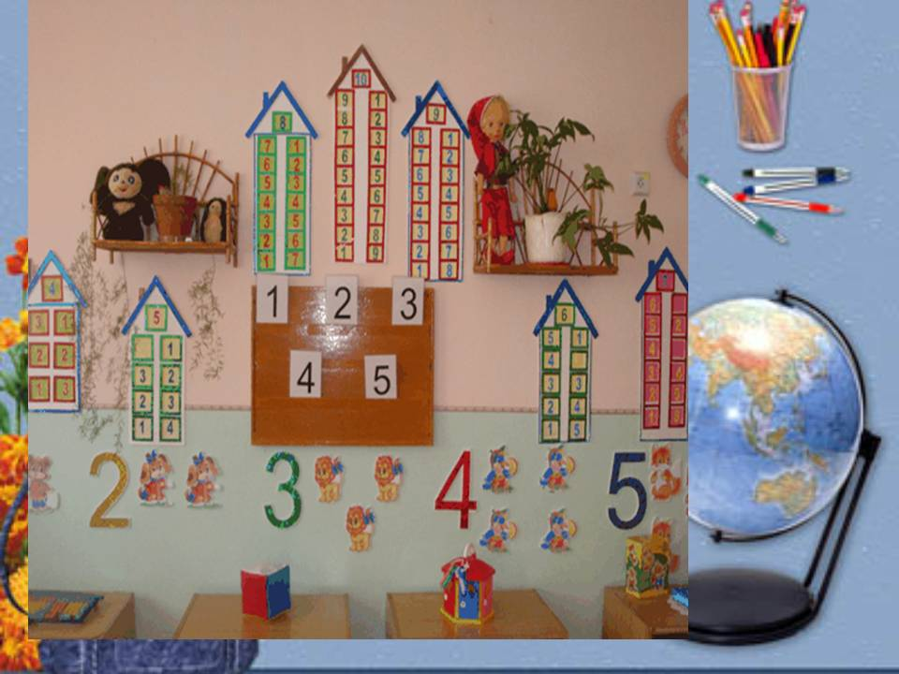

**Книжный центр**

Основной задачей в этом возрасте является - формирование навыка слушания, умения обращаться с книгой; формирование и расширение представлений об окружающем.

Наше оснащение:

1. Стол и стульчик;

2. Книжки по программе;

3. Любимые книжки детей;

4. Книжки-малышки;

5. Картотека дидактических игр;

6. Любимые сказки и декорациями к ним, геометрические фигуры.

7. Материалы по развитию речи и познавательной деятельности. Наборы картинок для группировки: «домашние животные», «дикие животные», «животные с детенышами», «птицы», и т. д., предметы обихода,

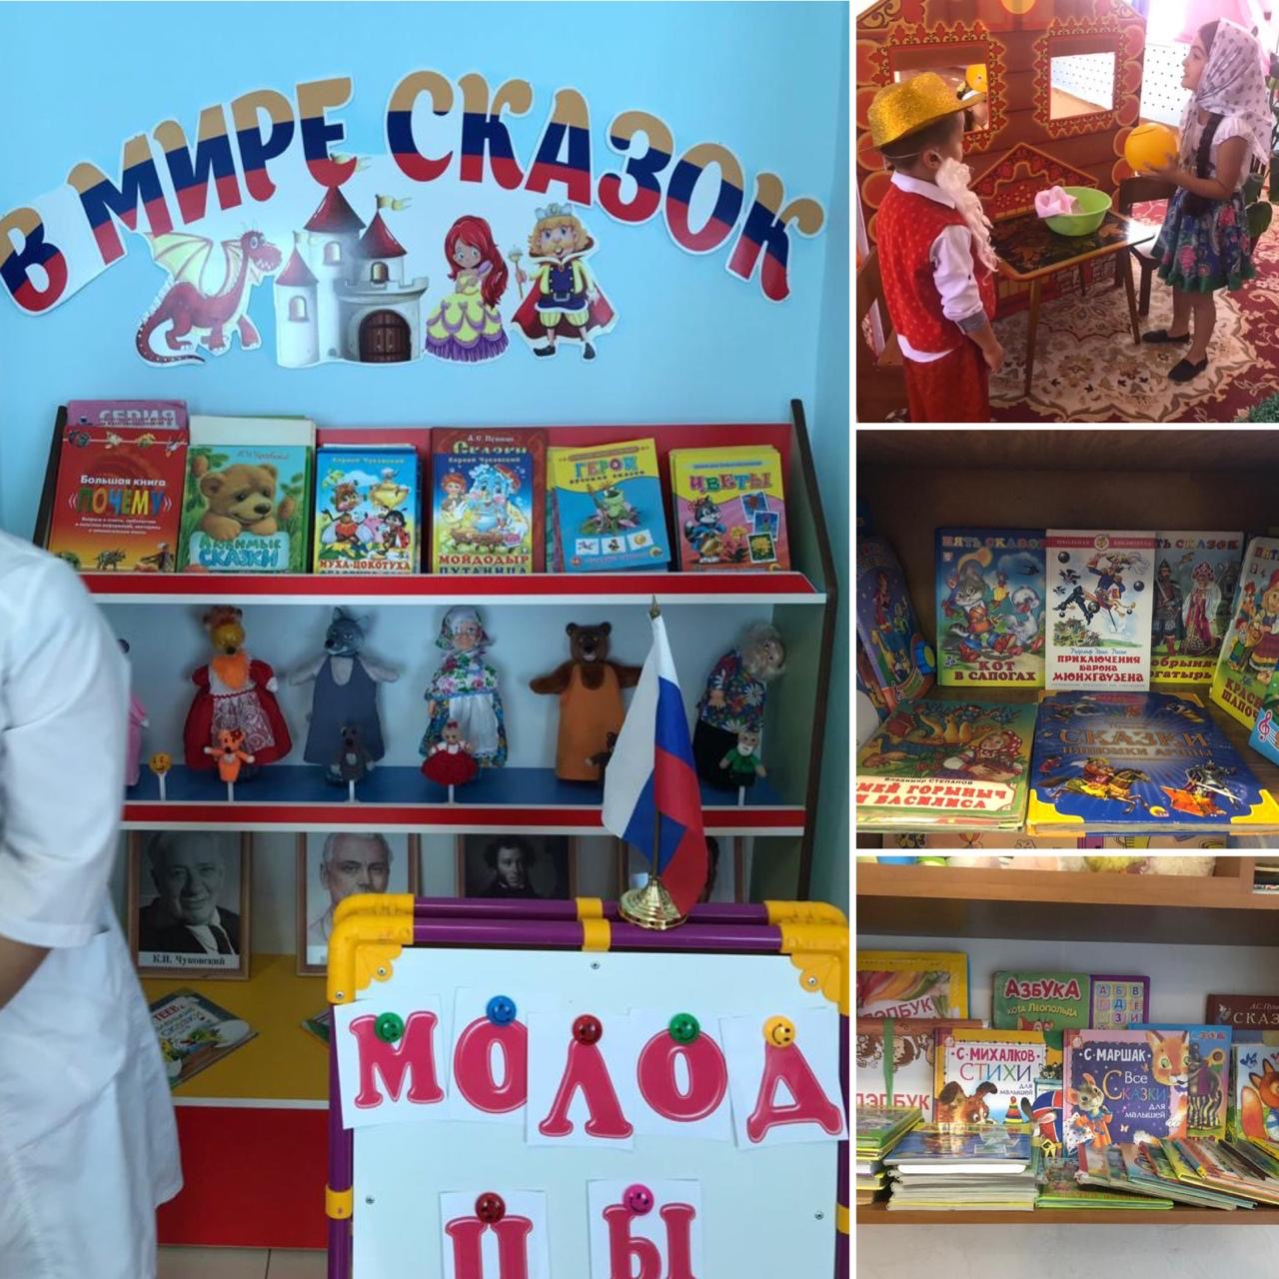

**Центр изобразительной деятельности.**

В младшем возрасте является одним из центров эмоционального благополучия ребёнка в группе, развитие его художественных и творческих способностей и интересов.

Наше оснащение:

1. Наборы цветных карандашей;

2. Стена творчества;

3. Стена – выставка;

4. Цветные восковые мелки;

5. Гуашь, кисточки - тонкие и толстые;

6. Материалы для лепки и аппликации;

7. Образцы по аппликации и рисованию;

8. Раскраски выкладываются по тематике недели;

9. Альбомы с видами росписи.

**Центр строительных игр.**

Учить понимать видоизменяемость, вариативность конструкции, возможность строительства не только по горизонтали, но и по вертикали. Уметь анализировать объект, видеть основные части детали, составляющие сооружения, возможность создания их из различных форм. Из конструктора дети строят постройки, необходимые для обыгрывания сюжетов. Играя с конструктором, наши малыши формируют не только моторику, внимательность, мышление, воображение, но и приобретают трудовые навыки.

Наше оснащение:

1. Конструктор мелкий и крупный «Лего»;

2. Пластмассовый напольный конструктор;

3. Домик с вкладышами;

4. Кубики строительные пластмассовые;

5. Небольшие игрушки для обыгрывания построек: фигурки людей и животных, макеты деревьев;

6. Транспорт мелкий, средний, крупный: машины легковые и грузовые.

**Центр музыкальной деятельности**

Его необходимо оборудовать в группе с целью создания условий для накопления детьми музыкальных впечатлений, развития музыкального мышления, памяти, речи. Оборудование музыкального центра способствует проявлению способностей детей в разных видах музыкальной деятельности. Многие предметы сделаны руками воспитателей, что вызывает больший интерес у детей к музыкальной деятельности.

Наше оснащение:

1. Дудочки;

2. Погремушки;

3. Балалайка;

4. Гармонь детская;

5. Бубен;

6. Деревянные ложки;

7. Металлофон;

8. Колокольчики;

9. Губная гармошка;

10. Барабан;

11. Дидактический материал «Музыкальные инструменты»;

12. Дидактические игры и упражнения с музыкальными инструментами.

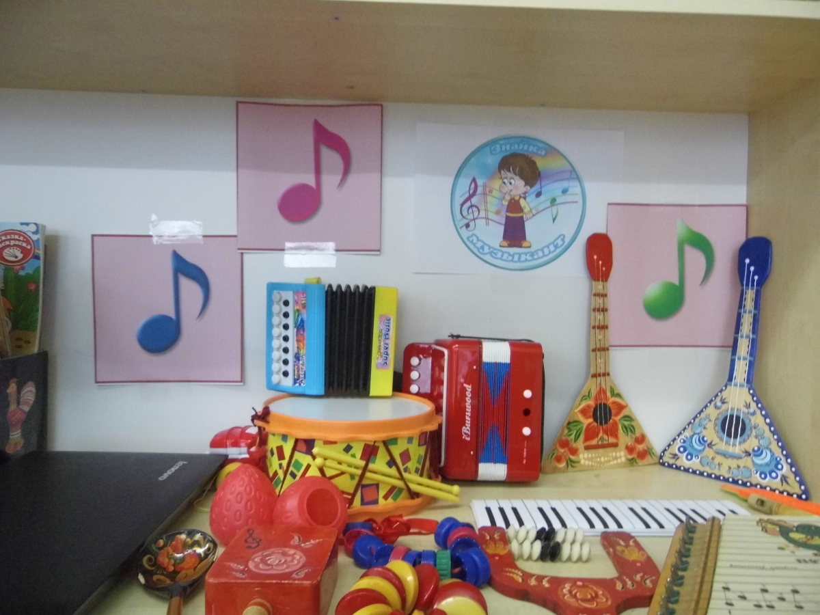

**Центр театрализованной деятельности**

Важный объект развивающей среды, поскольку Одним из самых эффективных средств развития и воспитания ребенка в младшем дошкольном возрасте является театр и театрализованные игры. Именно театрализованная деятельность помогает быстрее адаптироваться, сплотить группу, объединить детей интересной идеей, новой для них деятельностью.

Наше оснащение:

1. Ширма маленькая для настольного и кукольного театра;

2. Кукольный театр;

3. Настольный театр;

4. Пальчиковый театр.

**Центр уединения**

Это место, где ребёнок может посидеть, подумать, помечтать, вспомнить приятные ощущения, общение с близкими и родными людьми, что-то рассмотреть, что-то приятное и полезное послушать, подействовать с какими-то предметами, игрушками, пообщаться со взрослым или сверстником.

Наше оснащение:

1. Угловой балдахин из вуалевой ткани;

2. Индивидуальные подушки детей.

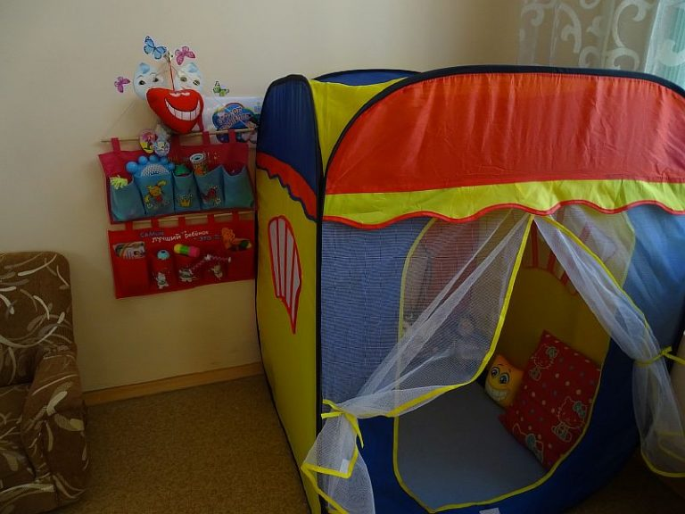

**Центр патриотического воспитания**

Наше оснащение:

1. Государтвенная атрибутика: плакаты с флагом, президентом, гимном, гербом РФ.

2. Дидактический материал «Традиционные народные праздники», «Дагестанские трациции», «Предметы старины», «Куклы в национальных костюмах», «Пословицы, поговорки», народные сказки.

3. Дидактические игры: «Одень куклу», раскраска «Национальные костюмы»

4. Кукла в национальном костюме. 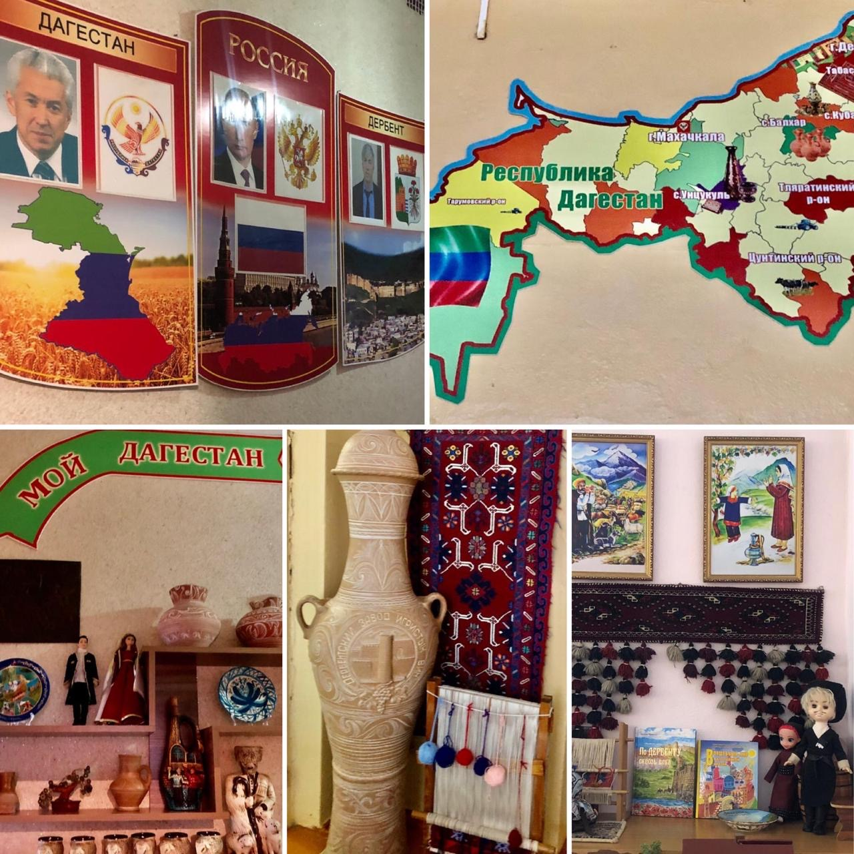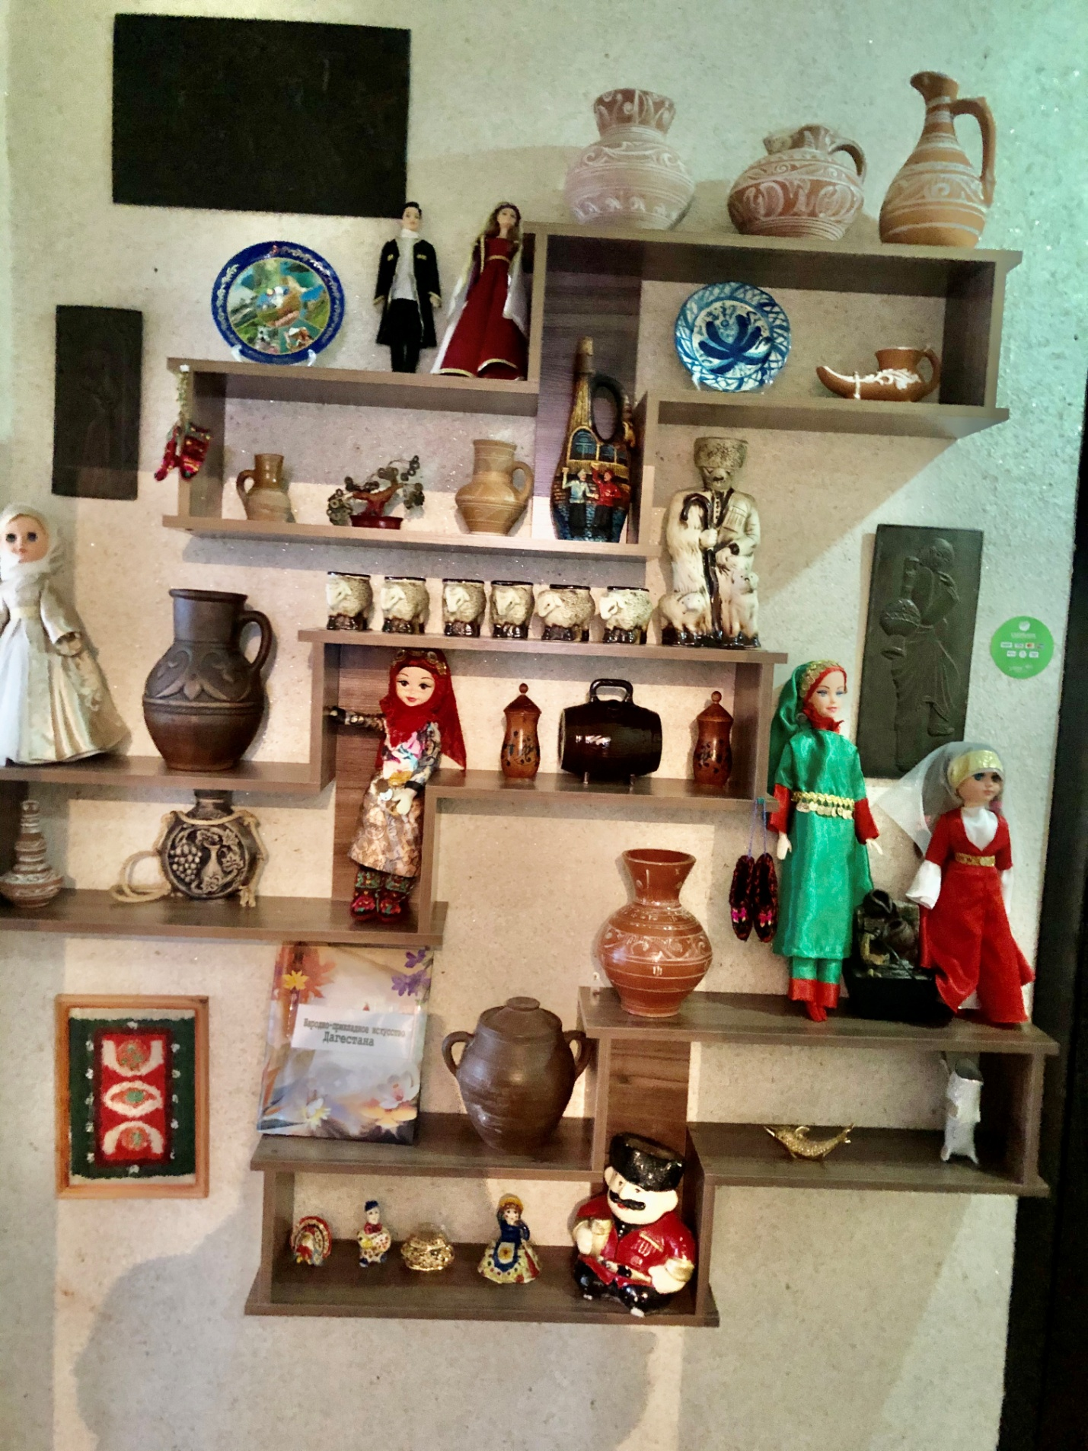

**Центры сюжетно-ролевых игр**

Это центры где ребенок пытается воспроизводить те действия взрослых, которые он наблюдает в своей повседневной жизни. Игра является важным условием социального развития детей. Для современного развития игры в группе созданы необходимые условия, в том числе атрибуты копии и их заместители, которые помогут ребенку использовать накопленный опыт в мире игры.

**Сюжетно-ролевая игра «Салон красоты»:**

1. Накидки пелерины для кукол и детей;

2. Набор парикмахера;

3. Журналы причёсок. 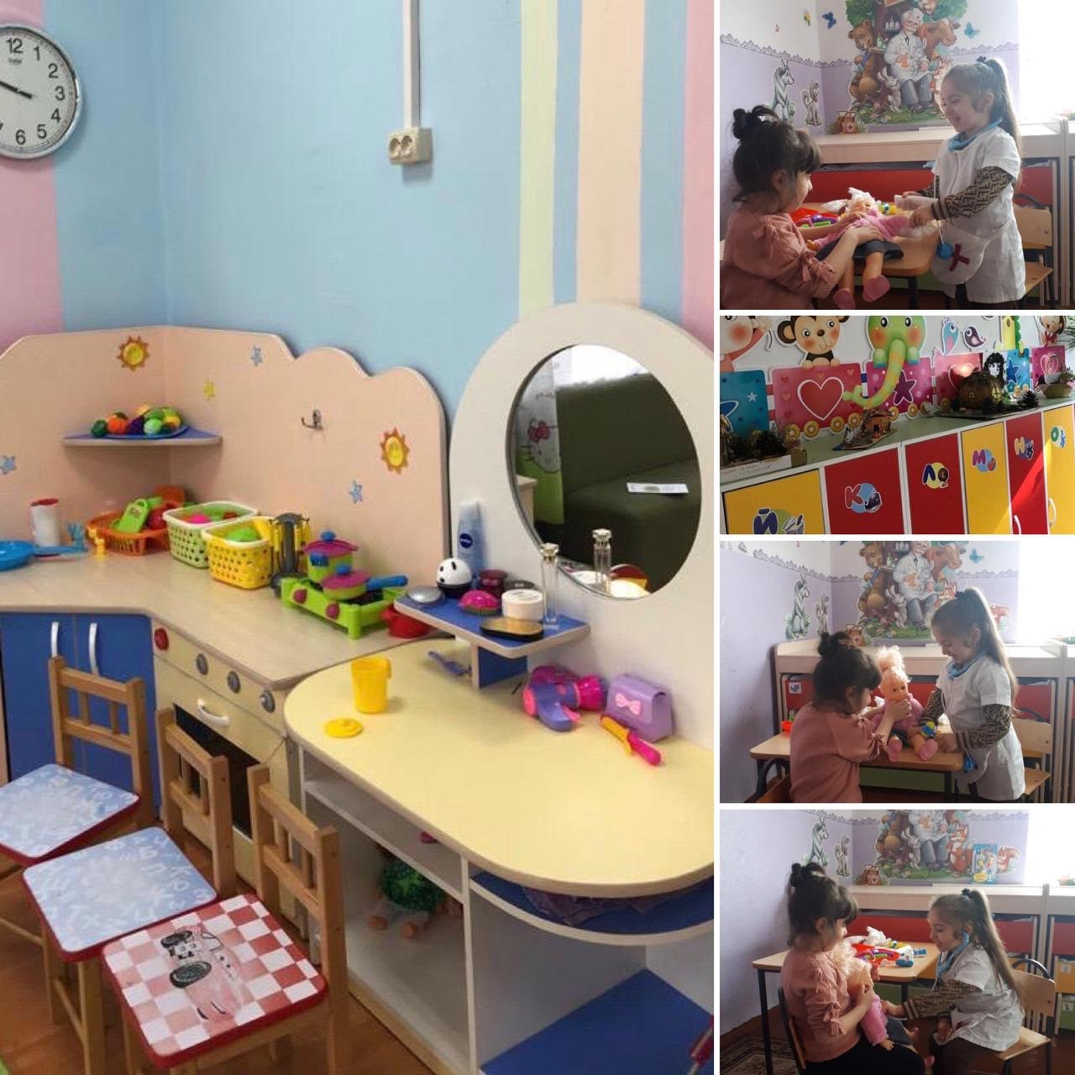

**Сюжетно-ролевая игра «Магазин»:**

1. Касса, весы, калькулятор;

2. Кондитерские изделия;

3. Хлебобулочные изделия;

4. Изделия бытовой химии;

5. Предметы-заместители;

6. Овощи, фрукты.

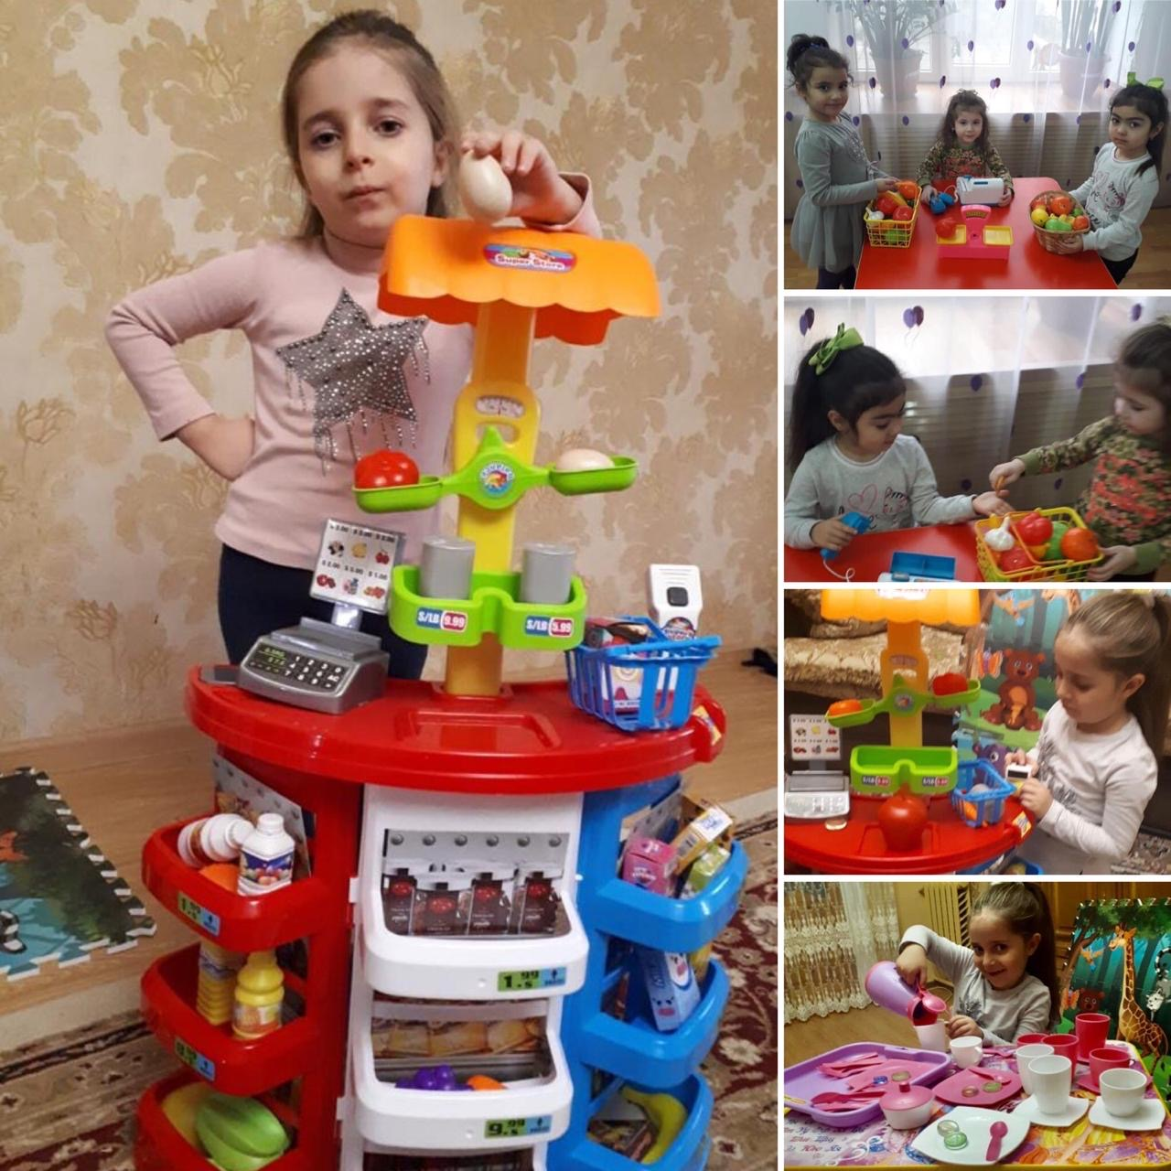

**Сюжетно-ролевая игра «Больница»:**

1. Медицинские халаты и шапочки;

2. Набор доктора;

3. Баночки.

4. «Аптека»: Вата, бинты, лекарства, градусники, мерные ложечки, пипетки, стаканчики, шпатели.

**Сюжетно-ролевая игра «Семья»:**

1. Комплект кукольной мебели;

2. Игрушечная посуда: кухонная, чайная, столовая;

3. Куклы, одежда для кукол;

4. Коляска;

5. Комплект пастельных принадлежностей для кукол;

6. Сумки

**Центр ряженья**

Наше оснащение:

1. Шляпы;

2. Сарафаны;

3. Юбки;

4. Шарфы;

5. Парики;

6. Шапки;

7. Косынки;

8. Маски-шапочки.